Guía de ejercicios:
Símbolos y Tópicos literarios.
- Elección Múltiple.
I.-
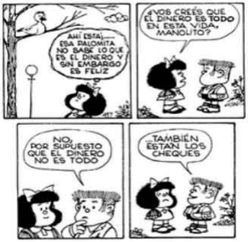

1. ¿Qué tópico literario se podría vincular con el discurso de
Mafalda?
a. Ubi sunt.
b. Memento mori.
c. Locus amoenus.
d. Amor post mortem.

2. ¿Cuál es el mensaje que quiere transmitir la narración?
a. Lo importante que se debe realizar mientras estemos vivos es juntar dinero.
b. La felicidad depende siempre de tener alas para desplazarse y dinero para poner vivir.
c. Que, aunque la felicidad en los animales no dependa del dinero, para los seres humanos sí lo es.
d. Que a pesar de que es irrelevante lo que pasa en el plano terrenal, sigue siendo importante para la humanidad.
3. ¿Qué símbolo representa la naturaleza en la narración?
a. La libertad.
b. La exclavitud.
c. La autonomía.
d. La independencia.

II.-
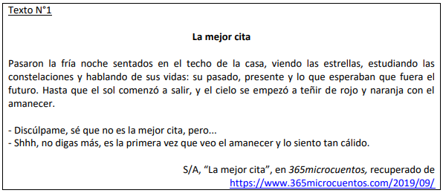

- ¿Qué mensaje quiere transmitir este microcuento?
- ¿Por qué el conocimiento de los tópicos literarios permite comprender el sentido global del microcuento?
- Culturalmente como símbolo, ¿qué representa el amanecer?
- ¿Cómo colabora el conocimiento del símbolo del amanecer en la interpretación de la narración?

